**Le TOR130 - Tot Dret et le TOR30 - Passage au Malatrà sont complets**

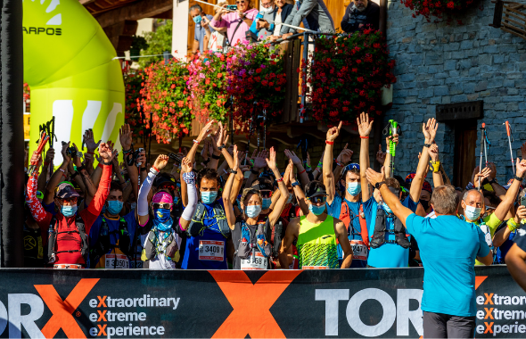

***Départ TOR30 - Passage au Malatrà - Photo de Roberto Roux -*** [***TELECHARGE ICI***](https://torxtrail.com/it/file/13343/download?token=UxaJSW-E&utm_source=sendinblue&utm_campaign=CS%2007-2022%20FRA%20%20Le%20TOR130%20-%20Tot%20Dret%20et%20le%20TOR30%20-%20Passage%20au%20Malatr%20sont%20complets&utm_medium=email)

*Vendredi, 18 mars 2022 -*  Quelques heures pour le **TOR30 - Passage au Malatrà**, moins de deux semaines pour le **TOR130 - Tot Dret**: après l’ouverture des inscriptions, il aura fallu peu de temps aux deux courses **TORX®** pour attribuer les 500 places que chacune mettait à disposition. Ces deux parcours qui diffèrent en longueur et en difficulté, attirent toujours beaucoup de monde et affichent complet cette année encore, avec 1000 concurrents au départ.

Le TOR130, qui partira à 21 h le mardi 13 septembre de Gressoney-Saint-Jean, avec des athlètes de 26 nations, a une longueur de 130 km avec 12 000 mètres de dénivelé positif. En tant que course du circuit [TORX® eXperience](https://torxtrail.com/en/content/torx%C2%AE-experience?utm_source=sendinblue&utm_campaign=CS%2007-2022%20FRA%20%20Le%20TOR130%20-%20Tot%20Dret%20et%20le%20TOR30%20-%20Passage%20au%20Malatr%20sont%20complets&utm_medium=email), elle propose aux finishers **200 PAX** donnant le droit de s’inscrire au **TOR330 - Tor des Géants®** 2023 sans passer par le tirage au sort et ce, quelle que soit la position au classement. Le record de la course appartient à **Giuliano Cavallo** qui a terminé son exploit en 23 h 1’25" en 2019.

Départ à 10 h le samedi 17 septembre de Saint-Rhémy-en-Bosses, passage par le lieu emblématique que constitue le Col de Malatrà, 30 km avec 2 300 mètres de dénivelé positif: le **TOR30** fera vivre le dernier tronçon du rêve du **TORX®** aux 500 coureurs qui franchiront la ligne d’arrivée à Courmayeur, accueillis par le public enthousiaste et l’arrivée des derniers géants. Parmi les 500 inscrits, on compte **Giuditta Turini** qui détient le record féminin avec 3 h 25’36’’, enregistré en 2021.

Les 1 000 coureurs du **TOR30** et du **TOR130** viennent s’ajouter aux plus de 120 inscrits au **TOR450 - Tor des Glaciers** et aux près de 600 coureurs ayant déjà confirmé leur inscription au **TOR330 - Tor des Géants®**. Les candidats ont jusqu’au 31 mars minuit pour terminer leur inscription au **TOR330** ou pour s’inscrire au **TOR450**.

Il faudra donc patienter encore quelques jours pour connaître tous les noms des **quelque 2 000 athlètes du monde entier** qui se réuniront en septembre dans la Vallée d’Aoste pour l’événement le plus extraordinaire et extrême de la scène mondiale du trail.

**PRESS OFFICE TORX®**

**Erica Motta - Head of Communication**

M + 39 347 1342003

e.motta@vdatrailers.it

**Massimiliano Riccio - PiùPress**

M +39 347 9179915

press@vdatrailers.it